mercredi, 22 novembre 2023

Alessia Mavraj

CPNV

Documentation - Projet C# - Livre de recettes.docx

Projet C#

Table des matières

Notre projet C# : 2

Quel est le but de notre projet ? 2

Fonctionnalités de notre livre de recettes : 2

Configuration du service Heidi SQL pour la base de données : 2

# Notre projet C# :

* Groupe : Alessia et Jorge
* Projet : Création d’un livre de recettes
* Langage : C#

## Quel est le but de notre projet ?

* Créer un livre de recettes via une base de données (Heidi SQL)

### Fonctionnalités de notre livre de recettes :

* Ajout de filtres (végétarien, avec ou sans tel légumes / fruits)
* Si le fruit ou le légume n'existe pas dans la base de données ➡ message d'erreur
* Afficher contenu recette d'une certaine manière autre qu'un .txt
* Modifier les recettes en fonction du nombre de personnes entrées
* Création des recettes dans une base de données
* Création / Suppression de recettes (potentiellement)
* Connexion à son compte (ne pas faire pour l'instant)
* Ajout en favoris de certaine recette (ne pas faire pour l'instant)
* Choisir la possibilité de lancer le mode cuisine
  + Affiche les étapes à suivre une par une, passer d'une étape à l'autre avec la touche [➡] ou par un autre moyen

# Configuration du service Heidi SQL pour la base de données :

* Installer Heidi SQL (la version la plus récente)
* Installer MySQL Installer afin de configurer le serveur sur lequel on créera notre base de données ainsi que l’utilisateur « root »

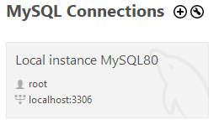

* Créer une nouvelle session et se connecter en root



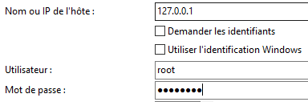

# Création des tables dans la base de données :